Configuración de XDebug con VS Code

1. Visita la url del wizard de Xdebug http://xdebug.org/wizard
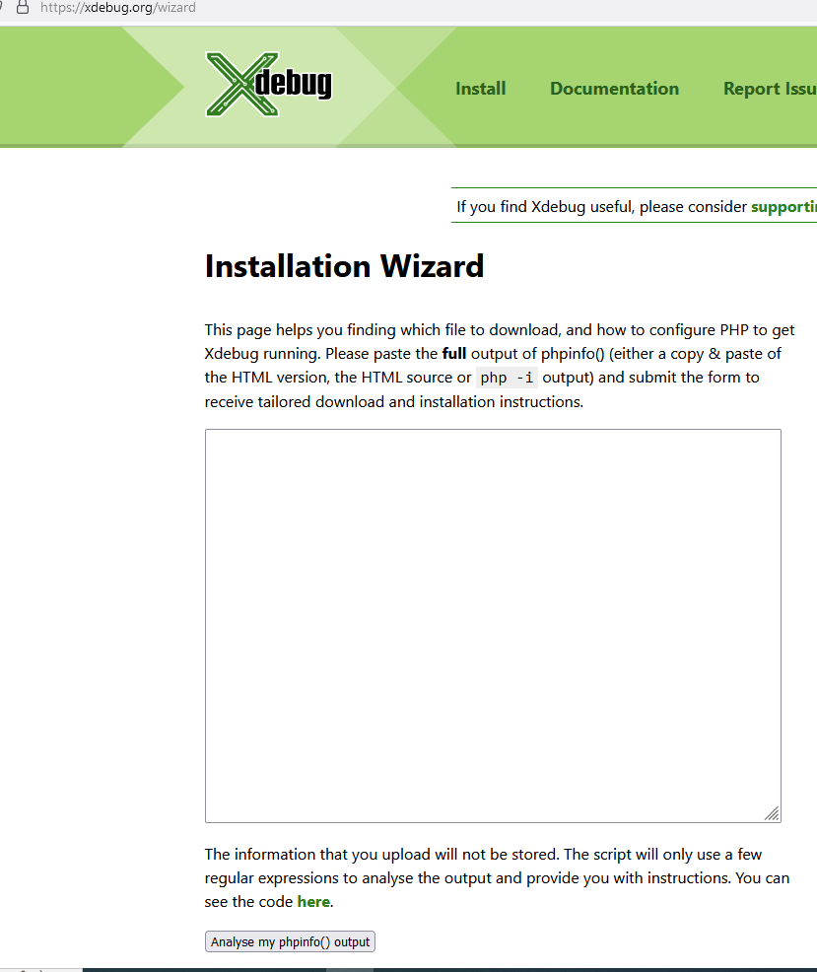

2. Crea un archivo info.php con la función phpinfo();
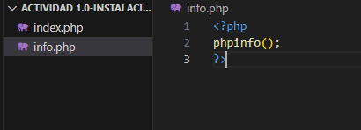

3. Utiliza la extensión PHP Server para ver el resultado en el navegador con PHP Serve: Serve Project.
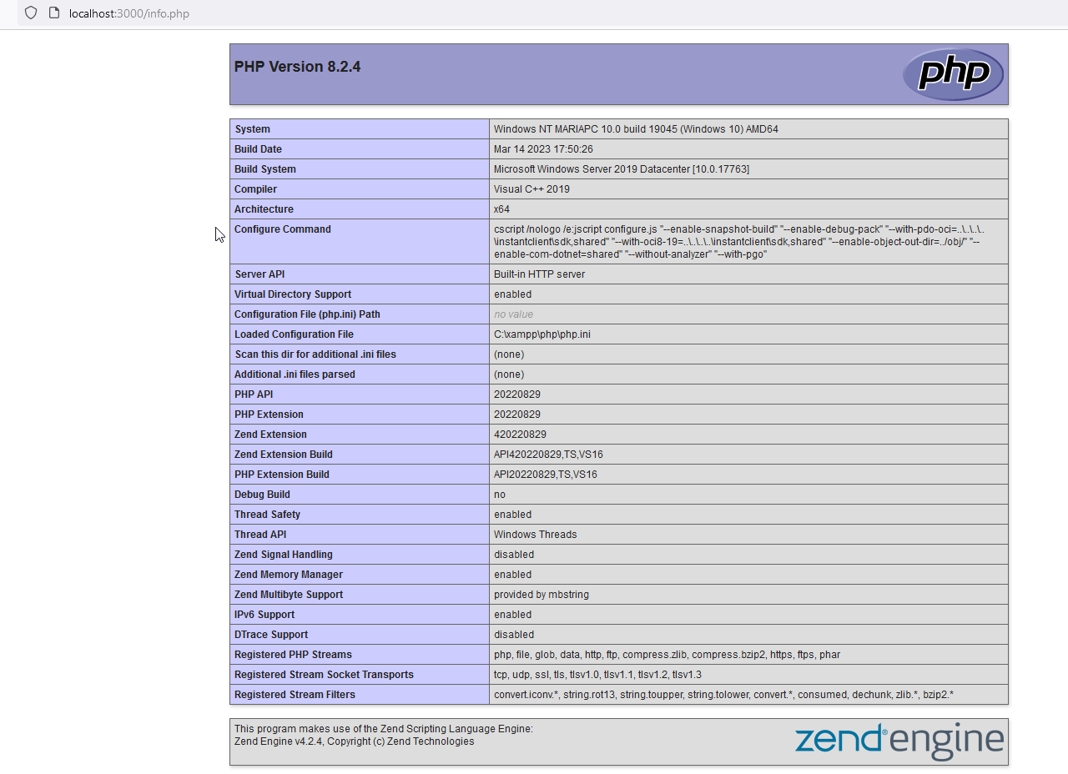

4. Copia el resultado html en la url del wizard. Ayúdate de las herramientas del desarrollador del navegador. Selecciona el nodo body, cópialo y pégalo en el área de texto de https://xdebug.org/wizard
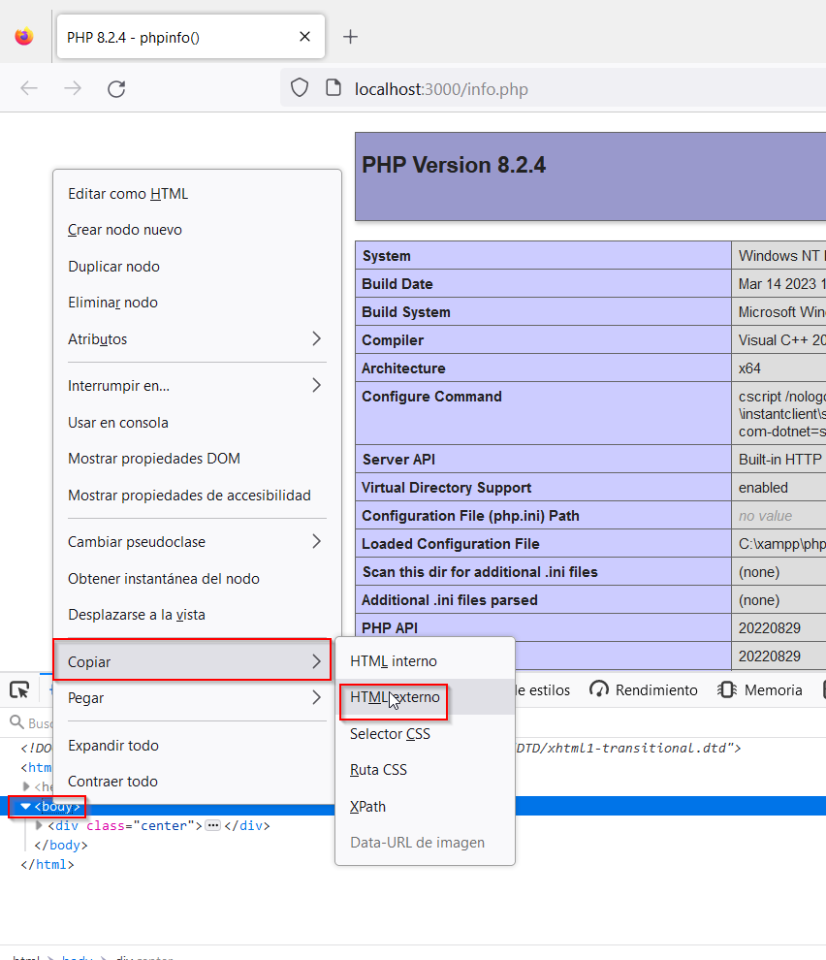

5. Descarga la dll que sugiere el wizard en función de la versión de PHP y renómbrala según las instrucciones. Ubica la dll en C:\xampp\php\ext

6. Identifica en el paso 2 la ubicación del fichero de configuración de php.ini y ábrelo. Busca en el contenido del fichero una sección [XDebug]. Si no hay, créala al final.

7. Añade la configuración sugerida en la documentación https://marketplace.visualstudio.com/items?itemName=xdebug.php-debug
[Xdebug]
zend_extension = xdebug
xdebug.mode = debug
xdebug.start_with_request = yes

8. Para depurar scripts que residan en la carpeta htdocs de la instalación de XAMPP, reinicia Apache desde el Panel de control de xampp

9. Añade la carpeta ud1 que hemos creado en C:\xampp\htdocs al espacio de trabajo del explorador de VS Code

10. En VS Code, selecciona el icono señalado en la imagen inferior con el símbolo del Play con un escarabajo (debug) y crea un fichero de configuración launch.json. En la lista desplegable, seleccionamos en qué carpeta queremos crear el fichero de configuración launch.json. Le indicamos que en la ud1.
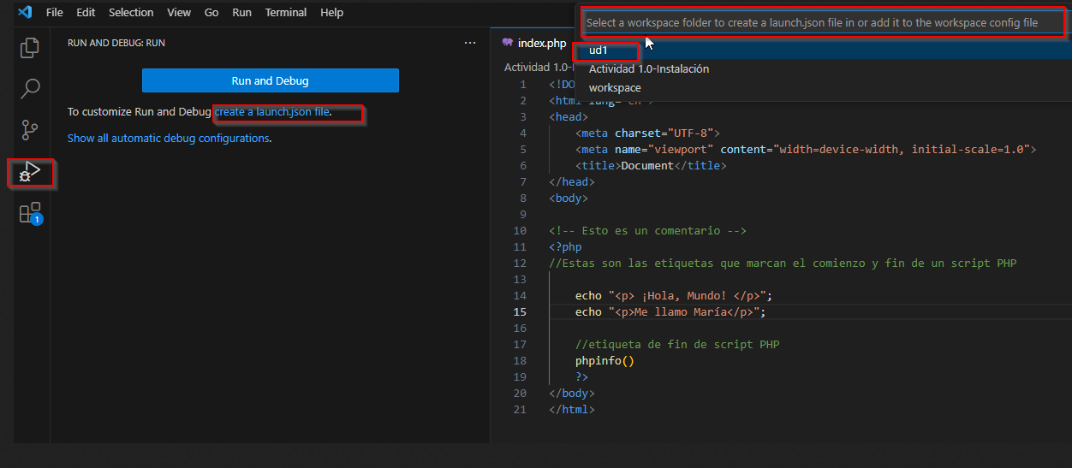

11. Debería haberse creado el fichero launch.json
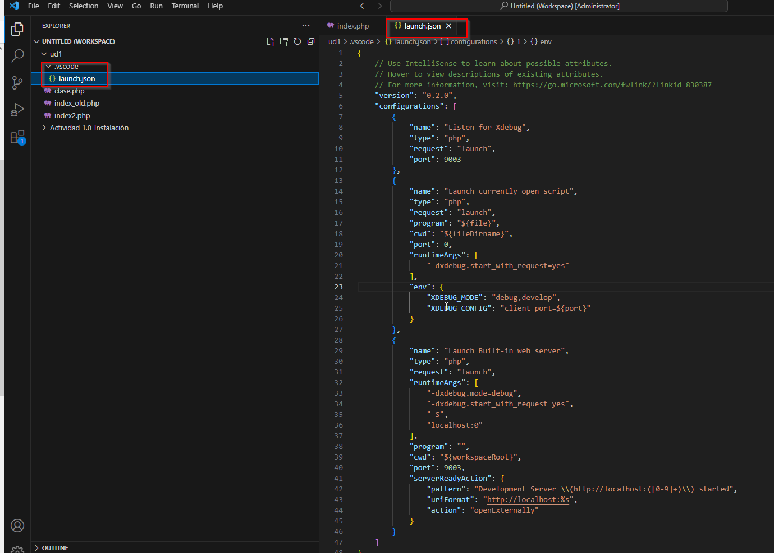

12. Establece un punto de ruptura en el primer echo, en la imagen inferior es la línea 14, haciendo clic a la izquierda del número de línea
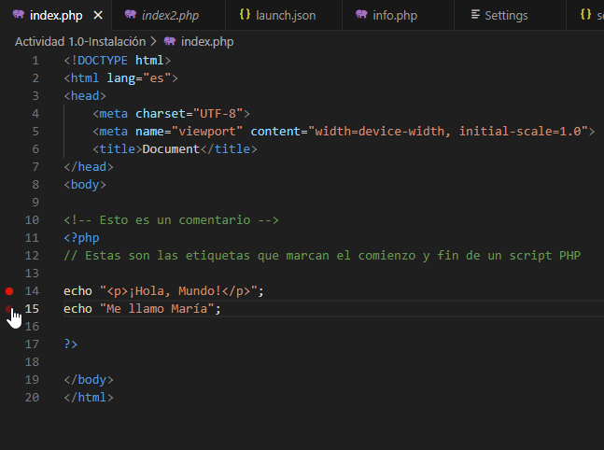

13. Vuelve a la sección de debug y de las 3 opciones que nos ofrece el depurador Xdebug escogemos la primera: Listen for Xdebug para la carpeta con la que estéis trabajando (en la ud1) aunque en la imagen se ve Actividad 1.0-Instalación). Si solo tenéis abierta una carpeta en el área de trabajo no os aparecerá el nombre de la carpeta.
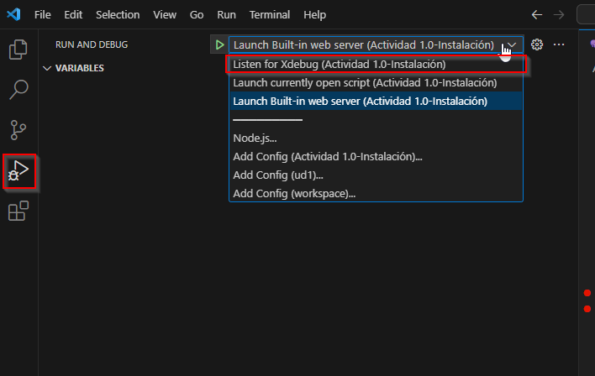

13. Finalmente le damos al play
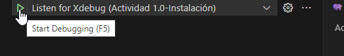

14. Si visitamos el script index2.php en http://localhost/ud1/index2.php y refrescamos la página, deberíamos ver que efectivamente, somos capaces de parar la ejecución en la línea donde hemos añadido el punto de ruptura y controlarla con los controles visibles en la parte superior central para:
- ejecutar hasta el siguiente punto de ruptura,
- ir ejecutando instrucción a instrucción
- entrar dentro de una función
- salir de una función
- parar la depuración
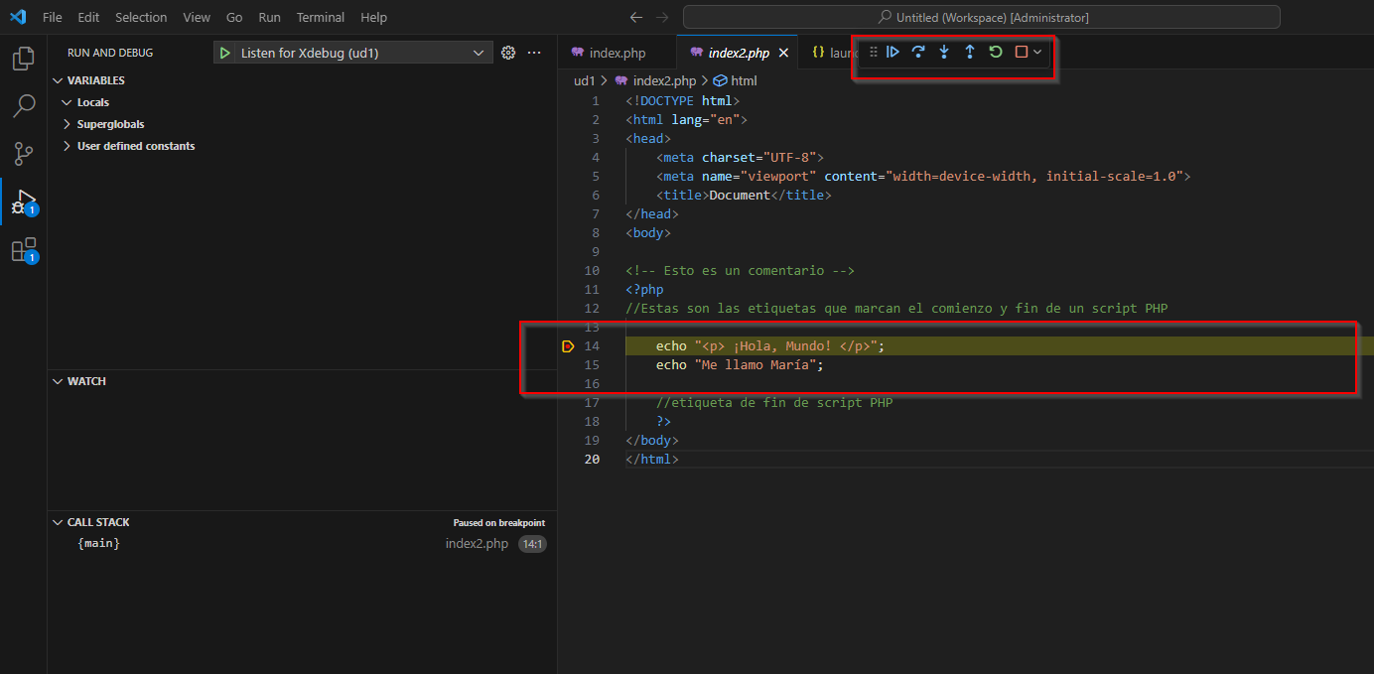

Depuración de scripts que no están en la carpeta htdocs

15. Si queremos usar la extension PHP Server, tendremos que crear un archivo de configuración para Xdebug dentro de la carpeta contenedora del fichero que queremos depurar. Si no os aparece la opción de Create a launch.json file, le podéis hacer clic en el icono de depuración y en la lista desplegable seleccionar la carpeta donde queréis añadir el fichero launch.json. En en el caso de la imagen es la carpeta Actividad 1.0-Instalación.
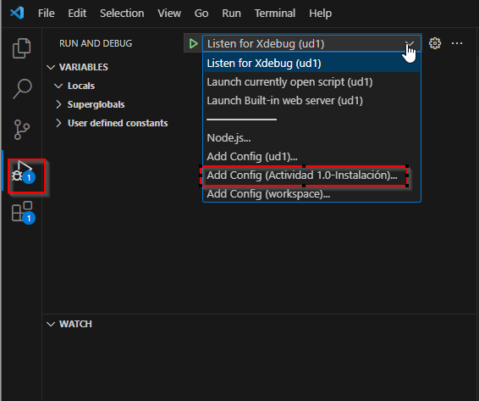

16. Sobre el fichero index.php de la carpeta Actividad 1.0-Instalación, añadimos un breakpoint en la línea del primer echo. Recargamos o arrancamos el PHP Server. Deberíamos ver que la ejecución del script se detiene en la línea donde pusimos el breakpoint o punto de ruptura.
